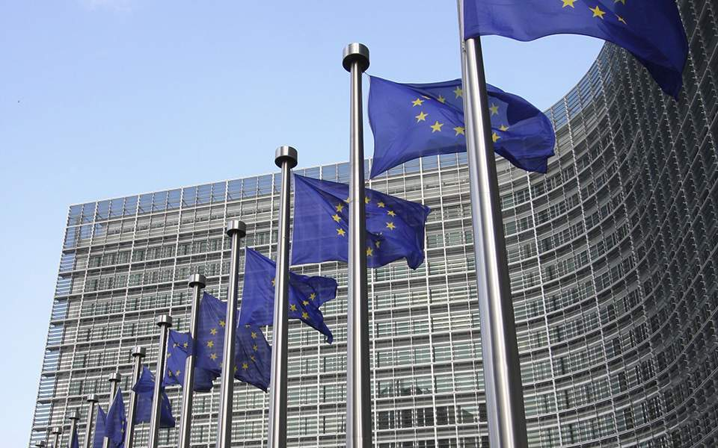
Των ανταποκριτών του “IEIPNews” στις Βρυξέλλες:
Παύλου Λοΐζου, Πασχάλη Δουπακιώτη

28.11.2019

To Συμβούλιο Εξωτερικών Υποθέσεων υιοθετεί επιπλέον μέτρα για την αντιμετώπιση της προσφυγικής κρίσης

Ανάμεσα στην ανάγκη προστασίας των ανθρωπίνων δικαιωμάτων και την ορθότερη διαχείριση των προσφυγικών και μεταναστευτικών ροών “ισορροπεί” η απόφαση του Συμβουλίου Εξωτερικών Υποθέσεων (ΣΕΥ), που πραγματοποιήθηκε χθες στις Βρυξέλλες, σε ένα κλίμα με αρκετές διαφωνίες, αλλά σε κάθε περίπτωση εποικοδομητικό.

Οι Ευρωπαίοι Υπουργοί Εξωτερικών, έπειτα από μία πολύωρη συνεδρίαση - η οποία πρέπει να σημειωθεί συνέπεσε με την μαζική απόπειρα διέλευσης των ισπανικών χερσαίων συνόρων με το Μαρόκο προς τους θύλακες της Θέουτα και της Μελίγια- έλαβαν μία σειρά αποφάσεων με κύριο γνώμονα την προστασία και την στήριξη όχι μόνο των προσφύγων και μεταναστών, αλλά και των ευρωπαίων πολιτών που ζουν σε χώρες “πρώτης γραμμής”.

Πιο συγκεκριμένα, η απόφαση του ΣΕΥ προβλέπει την ενθάρρυνση της ανακατανομής των προσφύγων “ανάλογα με τις οικονομικές δυνατότητες, τον πληθυσμό και την περιοχή κάθε χώρας”, ενώ παράλληλα προτρέπει την Ευρωπαϊκή Επιτροπή “να αυξήσει τη χρηματοδότηση που παρέχεται στα κράτη- μέλη που φιλοξενούν τους πρόσφυγες, ανά πρόσφυγα, ο οποίος γίνεται αποδεκτός”.

Προς την κατεύθυνση αυτή, αναμφισβήτητα πρωτοστάτησε η Γερμανία, ζητώντας την υιοθέτηση μίας περισσότερο μακροπρόθεσμης πολιτικής για το άσυλο και τη μετανάστευση, αλλά και την ανακατανομή προσφύγων και μεταναστών ακόμη και σε κράτη που σήμερα έχουν κλείσει τα σύνορά τους. Την ίδια ώρα, πιο σκληρές θέσεις παρουσίασαν οι χώρες του Βίσεγκραντ, με την Ουγγαρία να υποστηρίζει πως η Ευρώπη βρίσκεται εγκλωβισμένη μεταξύ συνοριακής ασφάλειας και ανθρωπισμού και την Τσεχία να ζητά “ελαχιστοποίηση της παράνομης μετανάστευσης”. Από την πλευρά τους, Ελλάδα και Κύπρος, επέμειναν στην προώθηση των ανθρωπιστικών αξιών, καλώντας ωστόσο παράλληλα όλες τις χώρες να αναλάβουν το μερίδιο ευθύνης που τους αναλογεί.

Η απόφαση ενθαρρύνει επίσης την ανταλλαγή πληροφοριών μεταξύ των κρατών-μελών μέσω της χρήσης μιας κοινής βάσης δεδομένων που θα περιλαμβάνει περιπτώσεις παραβιάσεων των ανθρωπίνων δικαιωμάτων των προσφύγων και μεταναστών στις χώρες προέλευσης, διέλευσης, εγκατάστασης των προσφύγων και των αιτούντων άσυλο. Μεταξύ άλλων, επίσης, υπογραμμίζεται η αναγκαιότητα εφαρμογής και ενίσχυσης των υπαρχόντων συστημάτων διάσωσης, η περαιτέρω προστασία των ευάλωτων κοινωνικών ομάδων που διαμένουν σε Κέντρα Υποδοχής σε όλη την Ευρώπη, καθώς και η θέσπιση αποτελεσματικότερων μέτρων για την κοινωνική ένταξη των ατόμων αυτών.

Με φόντο την νέα κρίση στη Θέουτα και Μελίγια, οι Υπουργοί Εξωτερικών αναφέρθηκαν -και συμφώνησαν- επίσης αφενός στην προώθηση της συνεργασίας και επικοινωνίας των με τις αρχές ακτοφυλακής των χωρών που αποτελούν δίοδο μεταναστευτικών ροών προς το ευρωπαϊκό έδαφος, και αφετέρου στην περαιτέρω συνεργασία με Μη Κυβερνητικές Οργανώσεις και τον Ερυθρό Σταυρό, σε μία προσπάθεια “πρόσφυγες και μετανάστες να περιθάπονται ταχύτερα και με τον καλύτερο δυνατό τρόπο”.

